06.05.2020 r Maciej Tomaszewski

TEMAT : Sport to zdrowie

ELEMENTARZ SPORTOWY
Każde dziecko o tym wie:
Chcesz być zdrowy – ruszaj się!
Sport to bardzo ważna sprawa.
Są reguły, jest zabawa.
Jest dyscyplin co nie miara, część z nich nowa, a część stara.
Od wędkarstwa, sztuk łowieckich, od antycznych igrzysk greckich,
poprzez dzieje, poprzez lata aż do współczesnego świata.
Każdy znajdzie coś dla siebie.
Sprawdź, co dobre jest dla ciebie.
Może rolki, koszykówka, rower, piłka lub siatkówka,
szachy, judo czy pływanie taniec, skoki, żeglowanie biegi,
sanki i łyżwiarstwo, hokej, snowboard czy narciarstwo?
Może tenis lub karate?
Namów mamę, siostrę, tatę.
Również dla twojego brata dobrodziejstwa sportów świata:
refleks, sprawność, orientacja, walka i rywalizacja.
Ważna jest też ta zasada
(to zaleta jest, nie wada): nie są ważne tu medale,
lecz jak ćwiczysz – czy wytrwale, czy szanujesz przeciwnika.
Jaki jesteś, stąd wynika! Sport nauczyć może wiele.
Zdrowy duch jest w zdrowym ciele,
a z wszystkiego jedna racja: górą sport i rekreacja!

Uważnie przeczytaj poniższe zdania. Postaw „+” obok zdania prawdziwych, a „–” obok fałszywych.

Należy dużo się ruszać, żeby być zdrowym.
Nie można dużo się ruszać, bo wtedy człowiek łatwo się poci i choruje.
Zimą trzeba siedzieć w domu, bo na dworze łatwo można się przeziębić.
Zimą trzeba uprawiać sport na powietrzu, bo wtedy organizm nabiera odporności i nie choruje. Sport można uprawiać tylko w zamkniętych pomieszczeniach, np. w sali gimnastycznej.
Sport należy uprawiać wszędzie – najlepiej na świeżym powietrzu.

Aktywność fizyczna to nie tylko sport – to też różne formy ruchu. Podkreśl, co robisz najczęściej:
skaczę na skakance, spaceruję, bawię się w berka, wspinam się na drzewa, gram w gumę, bawię się na trzepaku, gram w piłkę nożną, biegam, wychodzę z psem na spacer, gram w piłkę

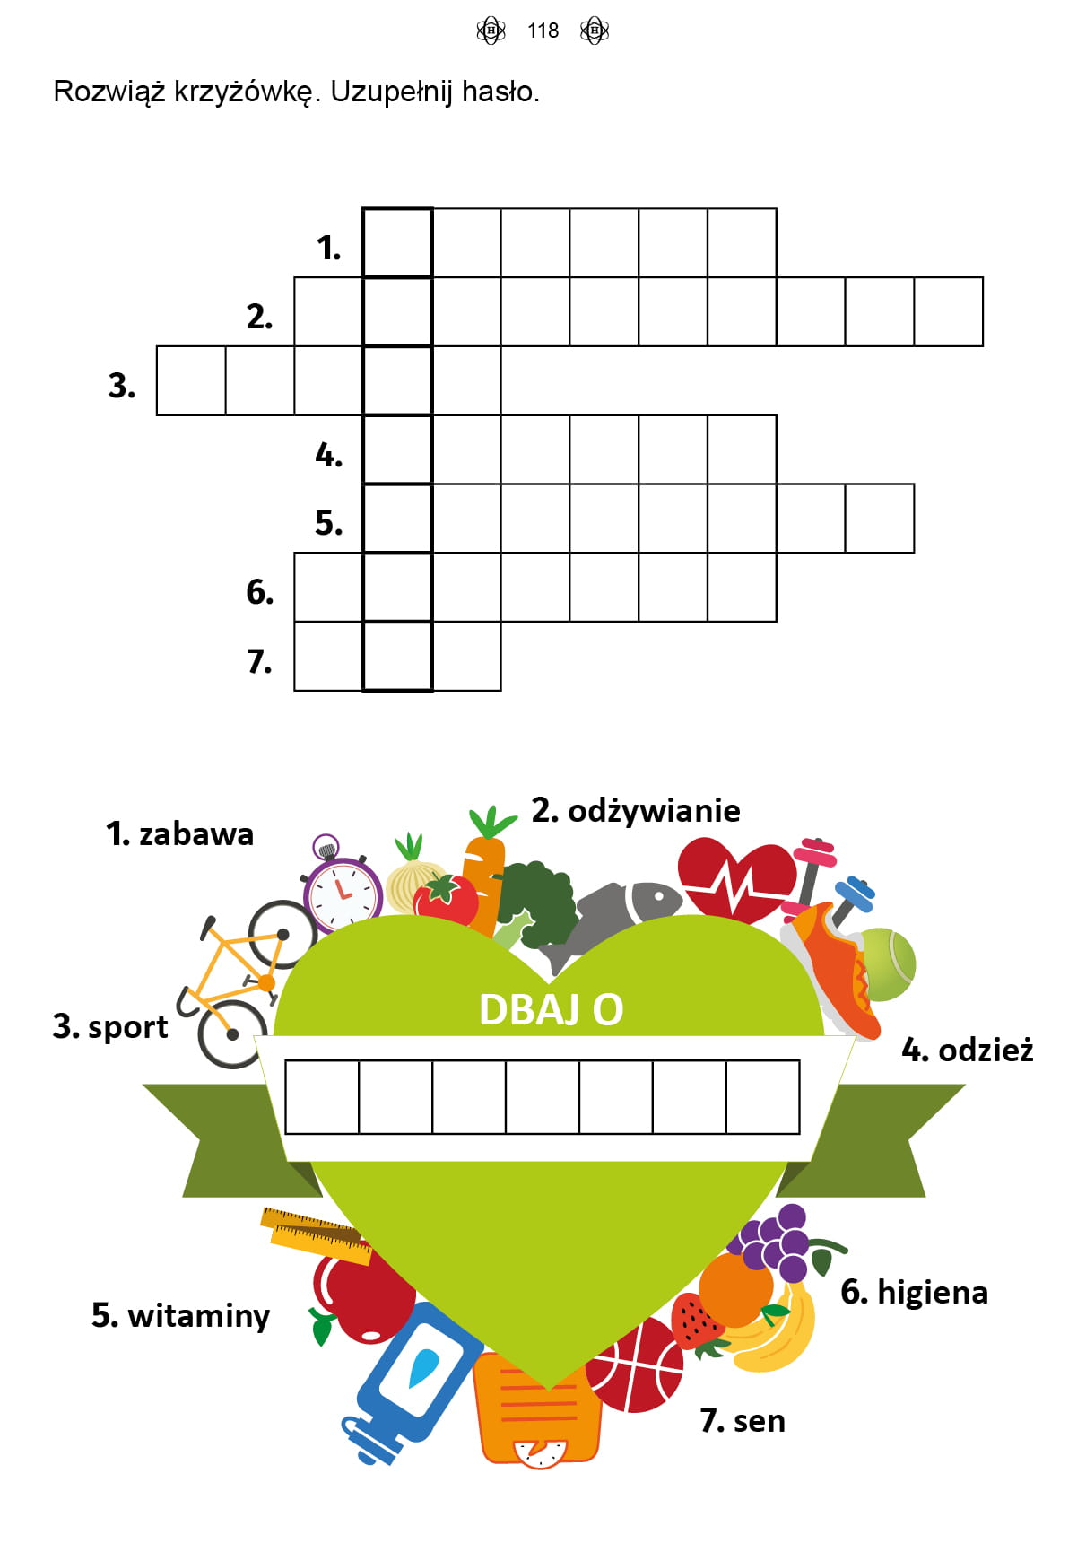

połącz ze sobą
